Notfallbox: Verwaltung
Navigation
⇐ | Inhaltsverzeichnis | ⇒

Notfall-Nachrichten: Liste exportieren
Sind Notfallnachrichten (in der Datenbank) vorhanden, so können diese mittels dieser Funktion im CSV-Format exportiert und somit in jeder beliebigen Datenbank oder Tabellenkalkulation eingelesen und weiterverarbeitet werden.
Über den Lila Button wird der Export gestartet und steht dann im Anschluss als CSV-Datei zum Download bereit. Es können mehrere Export-Listen vorgehalten werden - z.B. als Datensicherung.
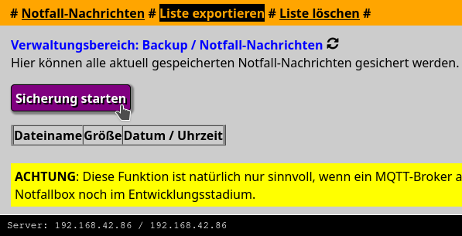
Navigation
⇐ | Inhaltsverzeichnis | ⇒

